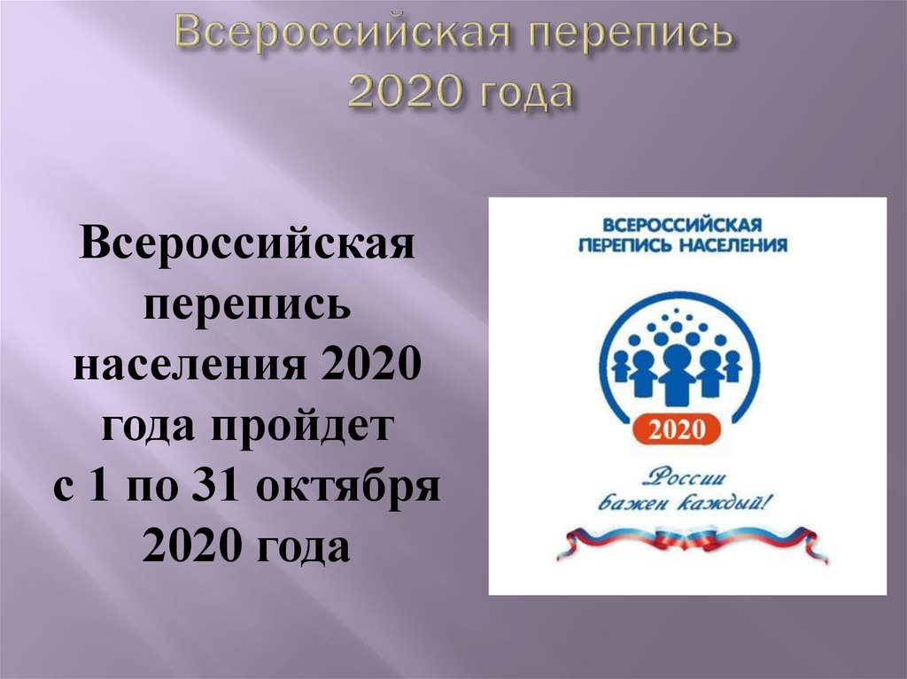

Классный час для обучающихся ГБПОУ СПТК в рамках:

«Всероссийской перепись населения 2020 г.»

Цель:

подвести учащихся к пониманию необходимости проведения Всероссийской переписи населения через определённый временной промежуток; способствование развитию чувства долга и патриотизма у учащихся; ответить на вопросы ребят.

Эпиграф на доске:

Перепись - это летопись страны…

Часто ли мы смотрим на себя в зеркало? Конечно, да. Рассматривая свое отражение, мы как бы видим себя со стороны, лучше понимаем самих себя. Что справедливо для отдельного человека, то справедливо и для общества в целом. Однако где же взять такое зеркало, в котором отразиться весь российский народ? Отчасти роль такого зеркала для нашей страны призвана играть Всероссийская перепись населения.

Деловая игра «``За`` и ``против`` Всероссийской переписи 2020 г.»
Формируется «комиссии по переписи» из 2-х человек (избирается путём жребия).
В обязанности «комиссии по переписи»:
Следить за правилами игры: дисциплиной, сплочённостью группы работать в коллективе, активное участие каждого в группе;
Выбор лучшей команды;
Провести перепись в классе;
Выбрать лучшее оформление и содержание опросного листа;

Ход классного часа.
С 14 марта в нашей стране пройдет Всероссийская перепись населения – что необходимо знать, что такое перепись и для чего она необходима государству.
Что же такое перепись?
Это сбор сведений о нас с вами - обо всех людях, находящихся в определенное время в нашей стране, для получения обобщенных демографических, экономических и социальных сведений. Во многих странах, как и в России, он проходит приблизительно один раз в десять лет.

Почему именно один раз в десять лет?
Дело в том, что десять лет - это как раз тот период, за который успевает подрасти и выйти во взрослую жизнь новое поколение. Кроме того, большинство государственных программ развития страны рассчитано на десять лет, и перепись дает возможность увидеть их результаты, исходя из беспристрастных статистических выкладок.

А для чего еще нужна перепись?
Во-первых, позволяет узнать точную цифру численности населения, сведения о его составе и об условиях жизни.
Во-вторых, она дает возможность оценить изменения за время, прошедшее с момента предыдущей переписи.
В-третьих, информация о таких изменениях служит основой для перспективных расчетов численности населения и основных характеристик социально-экономической ситуации в стране в ближайшие годы.
Такие сведения необходимы для экономического прогнозирования, определения политики в области занятости, создания других социальных программ. Наконец, перепись - это летопись России, ее история. И результаты ее адресованы не только нам, но и тем, кто будет жить после нас.

Как будет проходить перепись?
В несколько этапов. Сначала - предварительный обход помещений. Затем - опрос населения с заполнением переписных листов со слов опрашиваемых. Выборочный контрольный обход жилых помещений счетного участка и приемка-сдача заполненных переписных документов.

А кто нас перепишет?
Основную часть временных переписных работников составят студенты высших и средних специальных учебных заведений. Молодые люди легче налаживают контакты с различными категориями населения, эрудированны, поэтому лучше обучаются, четко понимают поставленные задачи, более мобильны. Также в переписи населения могут принять участие работники предприятий и организаций, которые на период проведения переписи могут взять отпуск на основной работе, работники общественных организаций, пенсионеры и безработные.
Для переписи населения переписчик должен обойти все жилые помещения в домах, расположенных на территории его счетного участка, а также иные помещения, где проживают или могут проживать люди: квартиры, дома, комнаты в общежитиях, номера в гостиницах и так далее. Переписываются также бездомные и лица без определенного места жительства. Если о людях смогут дать сведения переписчику там, где они проживают постоянно, то их перепишут дома с отметкой о временном отсутствии. Если же дома дать о человеке сведения некому (например, человек проживает один или выехал в дом отдыха вместе со всей семьей), то он сможет пройти перепись на стационарном переписном участке по месту своего пребывания на момент переписи.

Будет ли как-то обеспечиваться безопасность граждан от вторжения лжепереписчиков?
Переписчик будет иметь удостоверение, специальный портфель с нанесенной надписью "Федеральная служба государственной статистики" и шарф с эмблемой переписи. Удостоверение действительно при представлении паспорта. Но если и в этом случае население не доверяет переписчику, можно будет позвонить по телефону на переписной участок и удостовериться в его личности. Телефон переписного участка будет записан на обложке записной книжки переписчика.
Как будут оформляться результаты опроса и предусмотрена ли какая-либо ответственность для тех, кто будет уклоняться от опроса?
Тем, кто не откроет дверь, будет оставлено приглашение прийти на стационарный переписной участок. В соответствии с законодательством участие во Всероссийской переписи населения является общественной обязанностью человека и гражданина. Никаких санкций к уклонившимся от участия в переписи гражданам применяться не будет. Единственный аргумент в пользу участия в переписи - это понимание человеком того, что он часть общества, которое нуждается в информации о самом себе.
Обработка материалов будет осуществляться в территориальных органах государственной статистики.

Когда мы узнаем о результатах?
Итоги Всероссийской переписи населения 2020 года будет осуществляться в форме официальных печатных изданий Росстата, на электронных носителях, в виде брошюр и т. п. Сводные итоги будут опубликованы и доступны всем желающим. Правда, они не позволят выделить данные о каком-либо отдельном человеке.
(Раздача листов)
Уже разработаны вопросы для переписных листов.
Программа предстоящей переписи близка программе прошлой. Это позволит обеспечить сопоставимость их итогов. Вместе с тем, с учетом изменений современной демографической и социально-экономической ситуации, в переписные листы был внесен ряд изменений. В блоке вопросов об образовании впервые выделены ступени высшего образования в соответствии с современным законодательством в области образования, а для лиц с высшим и послевузовским образованием введен вопрос о наличии ученой степени. Дополнительный вопрос к женщинам о дате рождения первого ребенка даст информационную базу для улучшения качества прогнозов численности населения. Значительно расширен блок вопросов о благоустройстве жилого помещения в связи с возрастающей актуальностью вопросов экологической обстановки в мире. Кроме того, в программу переписи впервые включено изучение наличия телекоммуникаций как средств развития информационного общества и расширения возможностей каждого человека.
Есть еще вопрос о национальности. В результате прошлой переписи выяснилось, что в нашей стране живут и скифы, и хоббиты, и даже джедаи...
В ходе переписи таких людей оказалось не так уж много - незначительный процент. Ответ будет приниматься любой.

Как мы могли бы облегчить работу переписчиков?
Главное - ответить на вопросы, которые будут заданы. Самый главный аргумент в пользу участия в переписи - это понимание человеком того, что он часть общества, которое нуждается в информации о самом себе.

КТО И КАК ОТВЕЧАЕТ НА ВОПРОСЫ

1. Кого будут переписывать?
При проведении Всероссийской переписи населения 2020 года учету подлежит все население, постоянно (обычно) проживающее в Российской Федерации, включая временно отсутствующих. Кроме того, будут переписаны лица, временно (до 1 года) находящиеся на территории Российской Федерации, место постоянного жительства которых находится за рубежом.
Местом обычного жительства лица является то место, в котором он проводит ежесуточно большую часть своего ночного отдыха (Рекомендации Конференции европейских статистиков по проведению переписей населения и жилищного фонда 2020 года). Это место может совпадать или не совпадать с адресом, по которому человек зарегистрирован (прописан).
К постоянно проживающему населению относятся и граждане России, находящиеся за рубежом в связи с длительной служебной командировкой по линии органов государственной власти (включая членов их семей), а также лица, постоянно проживающие в России, но временно выехавшие на лечение, отдых, в гости независимо от срока их пребывания за рубежом. В случае их отсутствия в период, в течение которого проводится перепись населения, сбор сведений осуществляется путем их получения на основании административных данных.

2. С какого возраста можно принять участие в переписи?
Переписи подлежит все население страны, независимо от возраста. Самостоятельно отвечать на вопросы переписчика можно с 14 лет, а сведения о детях младшего возраста предоставляют родители или их родственники.

3. Нужно ли предъявлять переписчику какие-либо документы?
При проведении Всероссийской переписи населения никаких документов предъявлять не нужно. Вся информация записывается со слов опрашиваемого.

4. Может ли один член семьи ответить за всех проживающих в одной квартире?
Да, может, если он знает полную информацию, которая необходима при проведении опроса. Если же член семьи не обладает точной информацией, необходимо сказать об этом переписчику и сообщить ему время, когда все члены семьи будут дома. Тогда переписчик придет еще раз.

5. Как будут учитываться лица без определенного местожительства?
Лица без определенного места жительства (не имеющие жилья) будут переписаны, как и все граждане России, методом опроса и заполнения переписных листов, в тех местах, где их застанет переписчик. Как правило, места скопления таких граждан известны органам внутренних дел.
В целях избежания двойного счета этим лицам будут выданы справки о прохождении переписи, при ее предъявлении другой переписчик уже не будет проводить повторный опрос.
При проведении переписи в 2002 года лица, не имеющие жилья сами приходили в назначенные для них переписные пункты, т.к. заинтересованы в получении справки, что они прошли перепись, хотя юридическая сила такого документа ничтожна.

6. Обязаны ли граждане пускать переписчика в квартиру (в дом)?
Нет, если опрашиваемый не пожелает впустить переписчика в квартиру или в дом, то он может прийти для заполнения анкеты переписи на стационарный участок.

8. Можно ли не отвечать на какие-либо вопросы переписного листа?
В случае, если Вы не ответите на какой-то вопрос, никакие санкции к Вам применяться не будет.

9. Как узнать, правдиво ли ответил опрошенный на вопросы переписного листа?
Принцип всех мировых переписей – доверие населению. Поэтому никаких документов, подтверждающих правдивость сообщенной переписчику информации, предъявлять не нужно. Практика показывает, что доля тех, кто намеренно говорит неправду, незначительна и не влияет на качество результатов переписи.

Я надеюсь, что вы примите активное участие и содействие во Всероссийской переписи населения 2010г.
Задания:
1. Объясните высказывание: "Страна без информации слепа, она не знает проблем, которые надо решать".
2. Объясните смысл девизов переписей в разных странах: "Посчитайте меня" (Великобритания). "Это ваше будущее. Не оставляйте его пустым" (США, 2000). "России важен каждый!" (Россия, 2010 год).
3. Придумайте свой девиз Всероссийской переписи населения.
4. Расскажите, как защищены права гражданина во время переписи населения.

Задание:
В 1897 году перепись населения в Российской империи показала, что численность составляет 67,5 млн. чел. Всесоюзная перепись населения в декабре 1926 года показала, что в целом в СССР проживали 147 млн чел., а в России – 92,7 млн чел. Следующая перепись населения проводилась в январе 1937 года, в СССР проживали 162 млн чел., а в России - 104 млн чел. Первая послевоенная перепись населения проводилась в 1959 году. В СССР на тот момент проживало 208,8 млн чел, в России – 117,5 млн.чел. Последняя перепись в Советском Союзе проводилась в 1989 году. Жителей СССР зафиксировано 285,7 млн чел., России – 147 млн.чел. В 2002 году была проведена последняя перепись населения. Численность России – 145 млн чел.
Задание учащимся: Проанализируйте данные гистограммы (или таблицы, приложение № 1) и ответьте на вопрос, какие проблемы выявила перепись 2002 года?
Ответ: демографические, численность населения пошла на убыль.

Задание учащимся: «Если бы я был президентом …»
Если бы вы были президентом России, то какую политику в области трудоустройства молодежи и подростков вы проводили?
Какие законы, льготы или штрафы необходимо предпринять, чтобы улучшить ситуацию в России. Ведь проблемы трудоустройства существуют и сей день?

Дом. материал:
1. Какая польза простым людям от участия в переписи? Нужно ли это населению?
Значение переписи для государства, несомненно, огромно. Но прежде всего, она требуется для самого общества, которое периодически должно иметь возможность оценить результаты своего развития, наличия проблемных вопросов (сфер) жизни и так далее. Это - некий итог жизнедеятельности общества за определенный временной промежуток. Участвуя в переписи, каждый сообщает информацию о себе и уровне собственной жизни, а значит – способствует разработке перспективных социальных программ, направленных на определенные группы людей. Так, например, анализ ответов безработных на вопросы переписного листа позволит изучить рынок труда и создать новые рабочие места именно там, где это необходимо.
Данные о численности детей школьного возраста помогут скорректировать планы по строительству новых школ. Данные о возрасте позволят выявить, когда и сколько людей будет выходить на пенсию, чтобы спрогнозировать необходимые суммы для выплаты пенсий. И так – во всех сферах жизни.

2. Каково социальное значение переписи?
Сейчас особенно востребованы данные о безработице в регионах, поскольку этого необходимо для создания новых рабочих мест, расчетов средств на обучение или переобучение незанятых граждан, помощи для безработных.
Финансирование социальной сферы регионов зависит от численности населения, проживающего на его территории. От того, сколько людей живет в том или ином городе, районе, субъекте РФ, рассчитывается объем средств из бюджета, выделяемых на строительство и содержание детских садов и школ, поликлиник и больниц, библиотек и кинотеатров, финансирование транспортной инфраструктуры.
Переписной лист также содержит и сведения о жилищных условиях населения. Так, сведения, полученные в ходе Всероссийской переписи 2002 года стали для Правительства России главными факторами создания приоритетной национальной программы по строительству жилья.
Для такой многонациональной страны как Россия, достоверная информация о демографических изменениях, национальном составе населения и миграции имеет огромнейшее значение. Эти сведения позволяют выстроить наиболее эффективную социальную и национальную политику, направленную на улучшение общественных отношений.

3. Что дала предыдущая перепись населения гражданам?

По итогам переписи как в целом по стране, анализ результатов переписи выявил наиболее актуальные задачи социально-экономического развития и дал возможность обосновать необходимость появления приоритетных национальных проектов в сферах образования, здравоохранения, жилищного строительства, развития агропромышленного комплекса.
В основу национального проекта по строительству комфортного и доступного жилья легли данные о жилищных условиях домохозяйств. Было определено количество нуждающихся в улучшении жилищных условий, сколько новых домов и квартир требуется каждому региону и отдельному городу. Благодаря итогам переписи дальнейшее развитие получили программы по обеспечению доступным жильем молодых семей, выдаче государственных жилищных сертификатов для отдельных категорий граждан, в том числе ветеранов, инвалидов, военнослужащих. Для национальных проектов «Образование» и «Здоровье» перепись также стала информационным источником принятия важных решений.
Информация, связанная с низким уровнем рождаемости и старением населения способствовала принятию решения о выплате материнского (семейного) капитала женщинам, родившим двух и более детей. При расчете суммы капитала Минфин России опирался на соответствующие данные переписи населения, позволяющие спрогнозировать динамику показателей рождаемости.
Реальную отдачу от переписи получил каждый – данные переписи помогли корректировать планы по строительству детских садов, школ, спортивных площадок, способствовали созданию новых рабочих мест, финансированию медицинских, образовательных и культурных учреждений.
Сейчас на очереди – другие проблемы. Перепись поможет сфокусировать внимание властей на наиболее острых из них, например, на безработице и переподготовке кадров.

